**Descrição dos Processos de Negócio**

**GRUPO 3: SOLUÇÕES INTELIGENTES**

|  |  |  |  |
| --- | --- | --- | --- |
| Aluno | RA | E-mail | Celular |
| Adriano Brito Valença | 1900183 | adriano.valenca@aluno.faculdadeimpacta.com.br | 11-99246-6657 |
| Julio Cesar Santos Azevedo | 1900518 | julio.azevedo@aluno.faculdadeimpacta.com.br | 11-944883462 |
| Kevin Pagrion Bela | 1900280 | kevin.bela@aluno.faculdadeimpacta.com.br | 11-98100-0565 |
| Vanderlei Silva Pereira  de Sousa | 1701082 | vanderlei.sousa@aluno.faculdadeimpacta.com.br | 11-98538-1556 |
| Alexandre Marques | 1900096 | alexandre.marques@aluno.faculdadeimpacta.com.br | 11-99141-7455 |

|  |
| --- |
| Tema |
| **COEL – Aplicativo para suporte** |

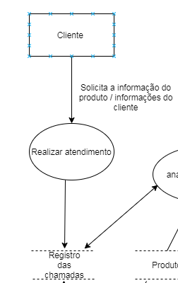

**Realizar atendimento**

**Evento:** Cliente solicita informações de um determinado produto e informa seus dados

**Objetivo:** Realizar o atendimento do cliente

**Trabalhadores Envolvidos:**

**- Atendente:**

* Receber a solicitação do cliente
* Guarda os dados do Cliente em uma planilha.

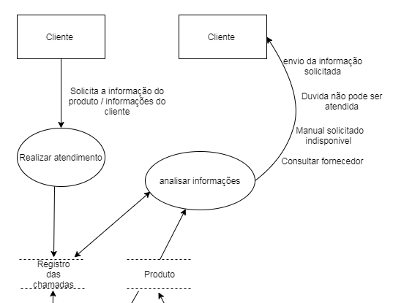

**Analisar informações**

**Evento:** Cliente recebe informações

**Objetivo:** Enviar informações solicitadas pelo cliente

**Trabalhadores Envolvidos:**

**- Atendente:**

1. Iniciar a analise da solicitação.
2. Verificar se a dúvida do cliente pode ser atendida, procurando no manual do respectivo produto.
   1. Se a dúvida não puder ser atendida, informa ao cliente que entrará em contato novamente com as informações necessárias para solucionar a dúvida.
3. Verificar se o manual solicitado pelo cliente está disponível.
   1. Se o manual não estiver disponível, o atendente informa ao cliente esta situação e finaliza o atendimento.
4. Se o manual estiver disponível, o atendente envia o manual para o cliente.
5. Atualizar o atendimento realizado

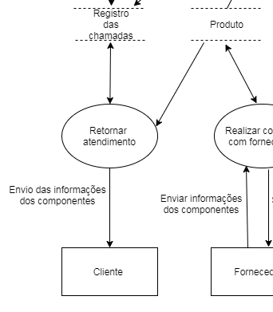

**Retornar atendimento**

**Evento:** Cliente recebe informações

**Objetivo:** Enviar informações dos componentes solicitadas pelo cliente

**Trabalhadores Envolvidos:**

**- Atendente:**

* Com as informações obtidas do fornecedor, o atendente retorna a ligação, ou envia um e-mail para o cliente e fornece as informações para solucionar a dúvida.
* Atualizar o atendimento realizado

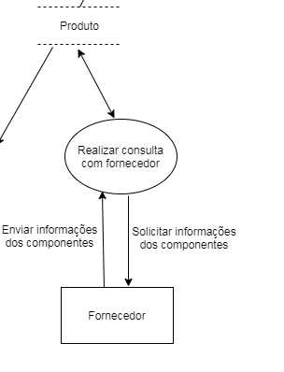

**Realizar consulta com fornecedor**

**Evento:** Fornecedor envia informações técnicas (características) de componentes que compõem um determinado produto.

**Objetivo:** Receber as informações técnicas de um determinado componente, solicitadas por cliente via atendimento.

**Trabalhadores Envolvidos:**

**- Atendente:**

1. Verificar junto ao departamento da Engenharia se possui as informações para solucionar a dúvida do cliente.
   1. Verifica se as informações enviadas pelo fornecedor atendem a solicitação do cliente.
      1. Com as informações obtidas, o atendente retorna a ligação, ou envia um e-mail para o cliente e fornece as informações para solucionar a dúvida.
   2. Caso não obtenha as informações solicitadas, retorna a ligação para o cliente, ou envia um e-mail avisando que não temos como atender a solicitação.

Anexo - DFD Completo

